JORNADAS 75 ANIVERSARIO
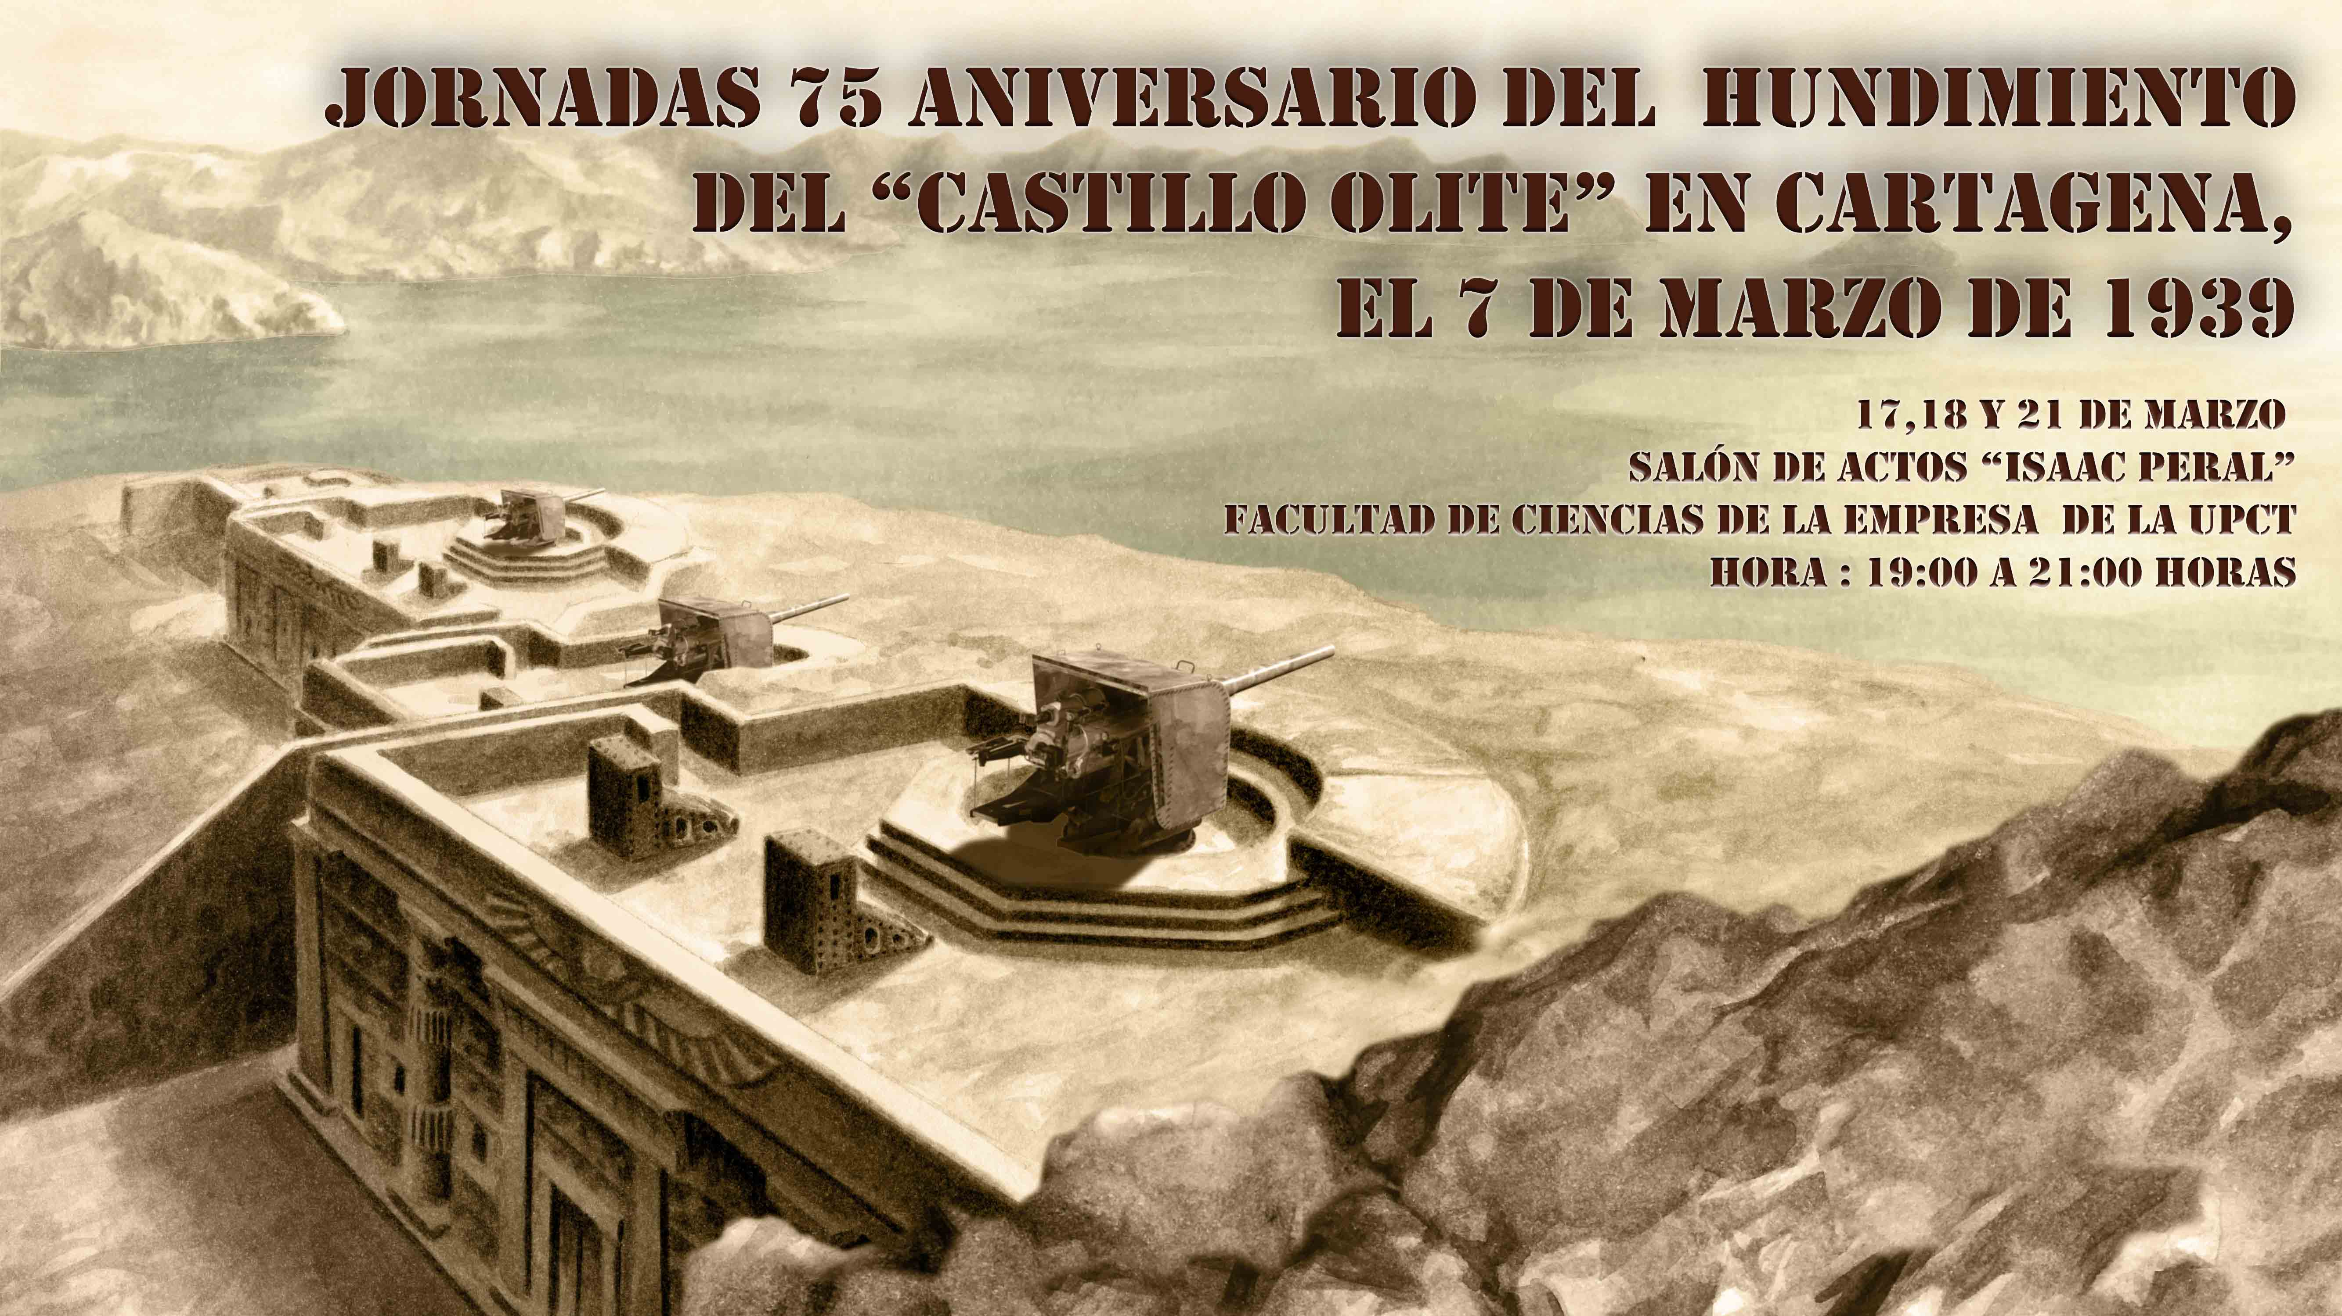
HUNDIMIENTO DEL “CASTILLO OLITE” EL 7 DE MARZO DE 1939

VICERRECTORADO DE ESTUDIANTES Y EXTENSIÓN UNIVERSITARIA


ORGANIZA:
VICERRECTORADO DE ESTUDIANTES Y EXTENSIÓN UNIVERSITARIA DE LA UPCT.
COLABORAN:
1.-INCIS (INSTITUTO CARTAGENERO DE INVESTIGACIONES HISTÓRICAS).
2.-FUNDACIÓN INTEGRA.
3.-AZENAYA PRODUCCIONES.
COORDINACIÓN:
Juan José Piñar
Extensión Universitaria de la UPCT.
Rectorado. Pza. del Cronista Isidoro Valverde, CP. 30202 Cartagena
Tel.: 968325736 / 868071076. Actividades.culturales@upct.es

CONTENIDO Y METODOLOGÍA:
Tres sesiones: Dos conferencias de 40/60 minutos, una proyección del documental (90 min.) “Castillo de Olite; El último acto de una tragedia” y a su término coloquio durante 30 minutos.
OBJETIVOS:
Conmemorar el 75 aniversario del fatal hundimiento del Castillo Olite durante los últimos días de la Guerra Civil Española.
Escasas veces nos encontraremos ante una realidad como ésta, una serie de despropósitos encadenados entre sí conducirían a la mayor tragedia marítima ocurrida en nuestras costas en todos los tiempos, errores, desatinos y confusiones que llevaron a la muerte a más de 1.400 personas en uno de los episodios más sombríos y menos conocidos ocurridos durante La Guerra Civil Española.
Dar a conocer el documental producido por Azenaga Producciones, que cuenta con la colaboración de la Fundación Integra y describe en primera persona, con los testimonios de sus propios protagonistas, uno de los episodios más oscuros de esta guerra, una tragedia sumida en el olvido por interés político y unos hombres que no se merecían ser tratados como despojos incluso después de muertos, completado con rigor histórico y con la animación sencilla a modo cómic que recrea lo narrado por los protagonistas.

- ENTRADA LIBRE HASTA COMPLETAR AFORO

TEMAS Y PONENTES:
Lunes 17 de marzo
- Presentación de las Jornadas
- “LA EXPEDICIÓN SOBRE CARTAGENA – MARZO DE 1939”
D. Luis Miguel Pérez Adán, Licenciado en Historia. Director del INCIS.
Martes 18 de marzo
- Proyección del documental “CASTILLO DE OLITE: EL ÚLTIMO ACTO DE UNA TRAGEDIA”.
- Coloquio y Mesa redonda con el equipo de este proyecto.

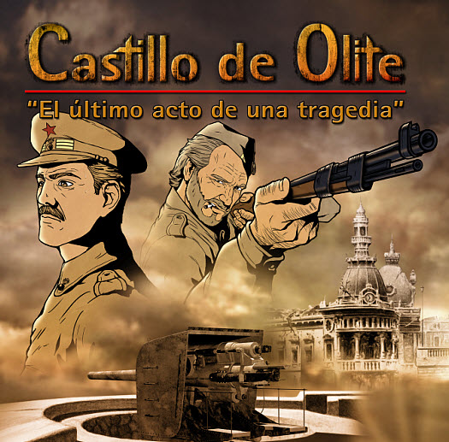

Viernes 21 de marzo
- “LA ACCIÓN DE LA 5ª COLUMNA EN LOS SUCESOS DE MARZO DE 1939 EN CARTAGENA”
D. Pedro Egea Bruno, Catedrático de Historia Contemporánea. Universidad de Murcia

